Titul Česká astrofotografie měsíce za červen 2026 obdržel snímek
Karla Kolomazníka s kolektivem
„Obálky kolem kataklyzmatické hvězdy Z Cam“

Vítězná fotografie červnového kola soutěže Česká astrofotografie měsíce je v rámci dosavadní soutěže poněkud netradiční. I když jsme již měli snímky s více autory, a dokonce pořízené více přístroji, deset autorů a devět různých teleskopů, tak to tu ještě doopravdy nebylo.
Snímek vznikl v rámci pozorovací kampaně Sekcie premenných hviezd a exoplanét a Sekcie astronomickej fotografie Slovenskej astronomickej spoločnosti pri SAV a Slovenského zväzu astronómov. Jejím cílem bylo pozorování málo jasných pozůstatků po vzplanutí rekurentních nov. S rozvojem pozorovací techniky, a to i té amatérské, ruku v ruce s novými až téměř „zázračnými“ numerickými metodami zpracování obrazu a samozřejmě s nadšením amatérských pozorovatelů oblohy vznikají úplně nové možnosti astronomického bádání. Samozřejmě to neplatí ve všech oborech astronomického výzkumu, ale ukazuje se, že amatérští astronomové se již často nabažili líbivých snímků a hledají cesty ke smysluplnému vědeckému využití svého přístrojového, časového i osobního potenciálu.
Jednou z takových oblastí je například získávání obrazů málo jasných mlhovin, tvořících pozůstatky po opakovaných vzplanutích nov. Na rozdíl od běžného zbytku novy (nova remnant), který vznikne po jednom jediném výbuchu novy a po pár desítkách či stovkách let se rozplyne, super-remnant je obří obálka z plynu a prachu, která se formuje tisíce až miliony let. Vzniká kolem tzv. rekurentních nov. To jsou dvojhvězdy tvořené bílým trpaslíkem a běžnou hvězdou (často červeným obrem). Bílý trpaslík ze svého společníka vysává materiál, který se hromadí na jeho povrchu. Když tlak a teplota dosáhnou kritického bodu, dojde k termonukleární explozi – nově. Tento proces se u rekurentních nov opakuje klidně každých několik let či desetiletí.
A jak tedy vzniká super-remnant? Každý jednotlivý výbuch vyvrhne materiál do okolního vesmíru. Tento materiál naráží do mezihvězdného prostředí a do hmoty z předchozích výbuchů. Postupem času (po statisících výbuchů) se tak kolem dvojhvězdy vytvoří gigantická, permanentní bublina. Zatímco běžné zbytky nov mají velikost v řádu světelných týdnů či měsíců, super-remnant může mít v průměru desítky až stovky světelných let. Dosahují tak velikostí, které si nezadají se zbytky po obřích supernovách. Tyto struktury existují stovky tisíc až miliony let, protože jsou neustále „přiživovány“ novými a novými výbuchy z centra. Rekurentní novy jsou hlavními kandidáty na vznik supernovy typu Ia. Pokud bílý trpaslík díky neustálému nabírání hmoty překročí tzv. Chandrasekharovu mez, zhroutí se a exploduje jako supernova. Objev super-remnantu je tedy jako nalezení „kouřící zbraně“ – ukazuje nám, kde přesně k takovému gigantickému výbuchu v budoucnu dojde.
Proč jsou taková pozorování důležitá? Supernovy se v astronomii používají jako „standardní svíčky“ pro měření vzdáleností ve vesmíru a zkoumání temné energie. Studiem super-remnantů můžeme lépe pochopit, jak systémy, které k těmto supernovám vedou, fungují před samotným finálním výbuchem. Dále tato pozorování můžeme využít ke studiu vlastností lokálního mezihvězdného prostředí.
Autoři využili jak zrcadlové, tak čočkové dalekohledy s průměry od 100 do 500 mm průměru i s různými filtry k pořízení rozsáhlého soubor snímků, které spojili do výsledného obrazu okolí kataklyzmatické dvojhvězdy Z Cam. A tento snímek též zaslali do soutěže.
Za porotu soutěže i za Českou astronomickou společnost a jistě i za všechny čtenáře gratulujeme nejen k vítězství, ale zejména k jejímu pořízení a přejeme jasné nebe k získání dalších zajímavých snímků.

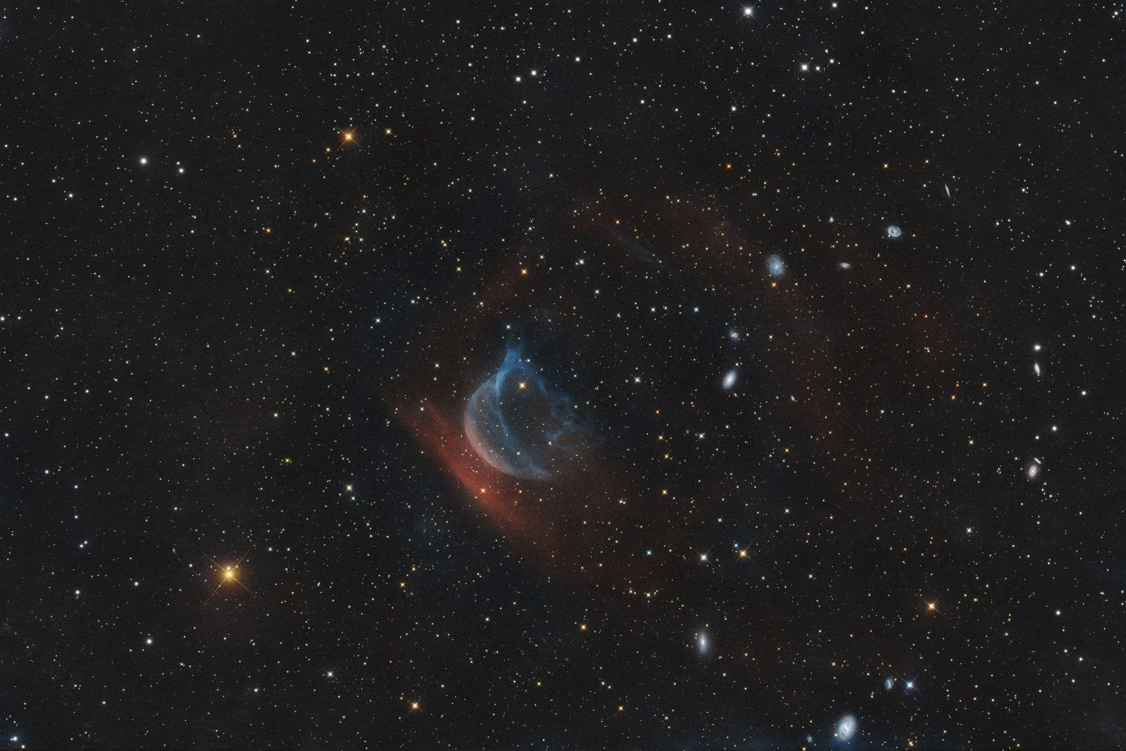

Autor: Karel Kolomazník a kolektiv
Název: Obálky kolem kataklyzmatické hvězdy Z Cam
Místo: Lokality v SR/ČR/Španělsku
Datum: v průběhu roku 2025
Snímač: různé
Optika: různé
Montáž: různé
Popis: První kolektivní fotografie v našich podmínkách a celkovým časem 325 použitých hodin. Autoři primárních snímků jsou Robert Barsa, Drahomír Volný, Miloš Gnida, Peter Jurista, Pavol Kolarik, Karel Kolomazník, Martin Mancuška a Andrej Kováč , vědecké vedení projektu Pavol A. Dubovský, zpracování Drahomír Volný s podporu Pavola Kolarika. Celý popis zpracování je poměrně složitý, protože je použitých mnoho různých dalekohledů i kamer. Velkou výzvou bylo zpracování fotografií, které mají rozdílné zorné pole tak, aby nevznikaly "poškozené oblasti" na okrajích polí. Dále pak správné váhování fotografií podle toho, jaký užitečný signál v nich byl obsažen. Celý proces normalizace a integrace fotografií proběhl v programu Pixinsight.
další informace si můžete prohlédnout na
http://www.astro.cz/cam/.

Za porotu ČAM Marcel Bělík, Hvězdárna v Úpici

Soutěž probíhá pod patronací České astronomické společnosti

